ООО "Сити Стар"
Адрес: Москва, ул. Угрешская д.2 стр.64
1-ый Этаж территория Технопарк "Синтез" м. Кожуховская
Телефоны: +7 962 997 27 29, +7 925 170 10 40
E-mail: 1citystar@mail.ru, citystarmoscow@yandex.ru

Техническое задание.
Просим Вас рассмотреть возможность демонтажа, и монтажа стеклянной перегородки.
- 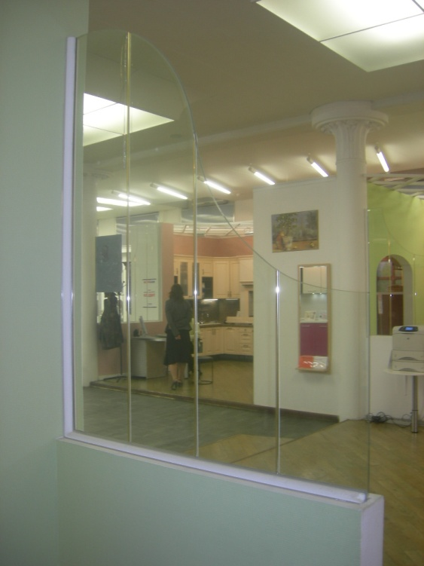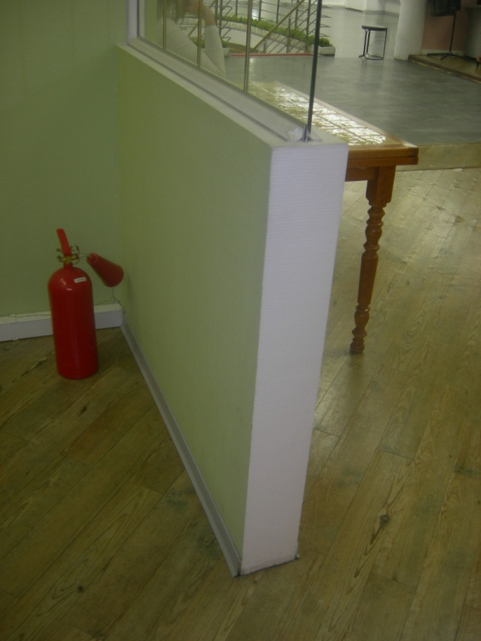
Демонтировать стекло размер 1600 мм *1000 мм и перегородку из гипсокартона высота 1000 мм. (Частично). От пола должна идти Основа из гипсокартона высотой 200 мм. (Что бы, не оставался пустой проем)
- Демонтировать 2 стекла размеры 1600*1000мм
- Выполнить монтаж 4-х стекол
- размеры 1240 мм * 1600 мм на гипсокартонную перегородку
- размер 1240 мм * 2400 мм на подставке из гипсокартона высота 200 мм
- размер 1240 мм * 2400 мм на стену с дистанционными держателями
- размер 1600 мм * 1900 мм на гипсокартонную перегородку

- Стекло 8 мм Бронза
- Необходимо предоставить стоимость с Вашим стеклом и без.
- Сроки Демонтажа и монтажа.

